

Opakování Amerika přírodní podmínky, obyvatelstvo ahospodářství

***A***

1. Největší pohoří Severní Ameriky se nazývá……………………………………………………………………………………………………………….

A má nejvyšší horu………………………………………………………………m.n.m.

A jaká další pohoří leží v S. Americe …………………………………………………………………………………………………………………………….

1. Napiš oceány, které omývají břehy Ameriky……………………………………………………………………………………………………............
2. Kterýobratník protíná Jižní Ameriku?………………………………………………………………….
3. Který průliv odděluje Ameriku aAsii …………………………………………………………………………
4. Jmenuj řeky Jižní Ameriky…………………………………………………………………………………………………………………………………………….

……………………………………………………………………………………………………………………………………………………………………………………

1. Do kterého zálivu, moře ústí řeka Mississippi?………………………………………………………
2. Jak se jmenovali mocné říše v předkolumbovské Americe? …………………………………………………………………………………………
3. Které národy kolonizovaly Ameriku už od 16. st.…………………………………………………………………………………………………………..
4. Jakými jazyky se mluví v Jižní Americe?…………………………………………………………………………………………………………………………
5. Mezi největší americká velkoměsta patří……………………………………………………………………………………………………………………………
6. Jaké podnebí je na Baffinově ostrově?…………………………………………………
7. Jaké podnebí je v Brazílii?……………………………………………………………………………………
8. Jak se říká severoamerickým stepím …………………………………………………………………
9. Jmenuj americké pouště…………………………………………………………………………………………………………………………………
10. Který živočich je typický pro ostrovy Galapágy…………………………………………….
11. Která z rostlin není v Americe původní? : kakaovník - lilek rajče - pšenice - kukuřice – lilek brambor
12. Který živočich nepatří mezi ostatní? : aligátor, jaguár, plameňák, želva, sob

Opakování Amerika přírodní podmínky, obyvatelstvo ahospodářství

***B***

1. Největší pohoří Jižní Ameriky se nazývá……………………………………………………………………………………………………………….

A má nejvyšší horu………………………………………………………………m.n.m.

A jaká další pohoří leží v J. Americe …………………………………………………………………………………………………………………………….

1. Napiš oceány, které omývají břehy Ameriky……………………………………………………………………………………………………............
2. Který obratník protíná Severní Ameriku?………………………………………………………………….
3. Který průliv odděluje Ameriku a Antarktidu …………………………………………………………………………
4. Jmenuj řeky Severní Ameriky…………………………………………………………………………………………………………………………………………….

……………………………………………………………………………………………………………………………………………………………………………………

1. Do kterého zálivu, moře ústí řeka Paraná?………………………………………………………
2. Jak se jmenovali mocné říše v předkolumbovské Americe? …………………………………………………………………………………………
3. Které národy kolonizovaly Ameriku už od 16. st.…………………………………………………………………………………………………………..
4. Jakými jazyky se mluví v Severní Americe? …………………………………………………………………………………………………………………………
5. Mezi největší americká velkoměsta patří……………………………………………………………………………………………………………………………
6. Jaké podnebí je na Ohňové zemi?…………………………………………………
7. Jaké podnebí je v Kanadě?……………………………………………………………………………………
8. Jak se říká jihoamerickým stepím …………………………………………………………………
9. Jmenuj americké pouště…………………………………………………………………………………………………………………………………
10. Který živočich je typický pro ostrovy Galapágy…………………………………………….
11. Která z rostlin není v Americe původní? : lilek brambor - pšenice - kakaovník - lilek rajče –kukuřice
12. Který živočich nepatří mezi ostatní? : plameňák, aligátor, jaguár, želva, los

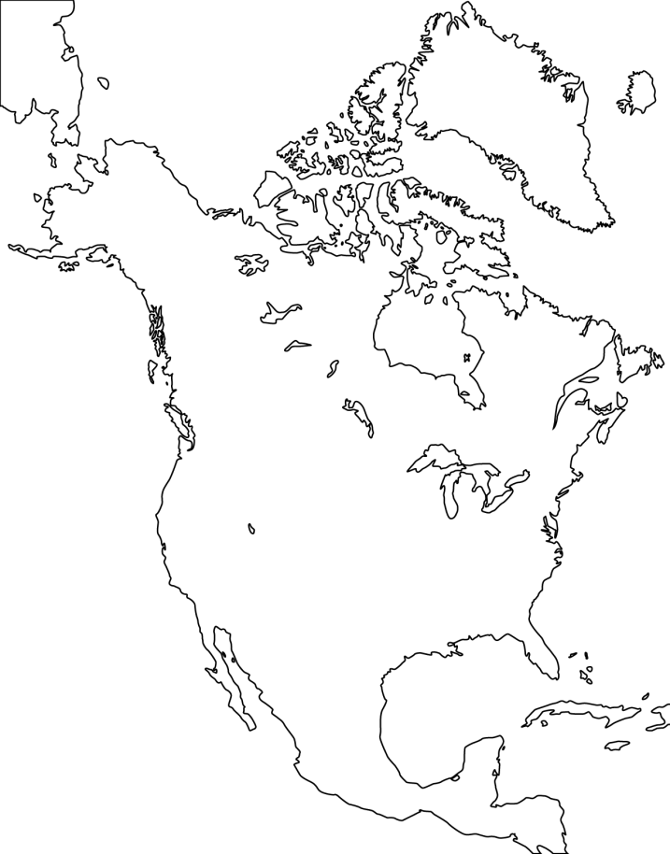

**Vyznač na mapě:**

